**60 Jahre AMKmotion: Familienfest in Kirchheim**

**AMKmotion lud Anfang September zu einem großen Sommerfest am Hauptsitz in Kirchheim unter Teck, um das 60. Firmenjubiläum gebührend zu zelebrieren. Die zahlreichen Gäste feierten ausgelassen bis in die Nacht.**

„Festplatz statt Parkplatz lautet heute die Devise“, freute sich AMKmotion-Geschäftsführer Stefan Buchner mit Blick auf das fröhliche Treiben und die lachenden Gesichter auf dem großen Festgelände am Unternehmenshauptsitz in Kirchheim. 550 Gäste kamen bei strahlendem Spätsommerwetter bei AMKmotion zusammen, um ein besonderes Ereignis zu feiern: das 60. Firmenjubiläum.

Die Antriebsspezialisten hatten für ihre Mitarbeiter, deren Familien, die AMKmotion-Rentner und die Gäste vom Schwesterunternehmen Arburg ein abwechslungsreiches Programm auf die Beine gestellt: Ein großes Buffet bot allerlei lukullische Genüsse, ein Eiswagen versprach die nötige Abkühlung an diesem warmen Tag, eine Hüpfburg und das Turnier am Human-Table-Soccer, einem Riesen-Tischkicker, sorgten für jede Menge Spaß und Bewegung bei Groß und Klein. Führungen durch die Produktion gaben den Besuchern die Möglichkeit, in die Technikwelt von AMKmotion einzutauchen.

**60 Jahre Innovation**

Apropos Technik aus Kirchheim: Die findet nicht nur im Maschinen- und Anlagenbau Verwendung, sondern auch im Rennsport: Deshalb konnten die Besucher beim Fest den elektrischen Rennboliden des Green Teams, dem Formula-Student-Team der Uni Stuttgart, genau in Augenschein nehmen. Der E-Flitzer beschleunigt in der Weltrekordzeit von 1,461 Sekunden aus dem Stand auf 100 Stundenkilometer. An Bord: speziell für diesen Einsatz abgestimmte Wechselrichter aus dem Hause AMKmotion. „Diese großartige Leistung zeigt deutlich, was mit unseren Produkten möglich ist und passt ganz hervorragend in die Reihe innovativer Antriebstechnik-Entwicklungen, die AMKmotion von Anfang an prägten“, sagt Buchner.

Alles begann 1963, als Arnold Müller die Entwicklung und Produktion von Motoren aufnahm. Eine lange Reihe wegweisender Innovationen auf dem Gebiet der elektrischen Antriebs- und Steuerungstechnik sowie eine stete Weiterentwicklung des Unternehmens prägten das Wachstum in den folgenden Jahren. 1967 folgte die Serienreife der weltweit ersten stufenlos regelbaren Drehstrommotoren. 1983 brachte AMK als erstes Unternehmen die digitale Drehstrom-Antriebstechnik zur Serienreife – eine Technik, die zum Weltstandard geworden ist. „Von Anfang an haben wir unseren Kunden zur Technologieführerschaft verholfen“, fasst Buchner zusammen. „Bis heute sind unsere Lösungen genau auf die Bedürfnisse unserer Kunden zugeschnitten.“ Seit 2021 ist AMKmotion Teil der Arburg-Familie und beschäftigt 500 Mitarbeiter. Das Portfolio umfasst elektrische Antriebs-, Steuerungs- und industrielle Automatisierungstechnik. Neben seinem Stammsitz in Kirchheim unter Teck verfügt AMKmotion über Produktionsstandorte in Weida (Thüringen) sowie im bulgarischen Gabrovo. Dazu kommen zwölf Vertretungen auf der ganzen Welt.

*2.996 Zeichen inkl. Leerzeichen*

***Service für Redaktionen:***

***Meta-Title:*** *AMKmotion feiert 60. Jubiläum*

***Meta-Description:*** *AMKmotion feierte am Firmensitz in Kirchheim unter Teck sein 60. Jubiläum. Der Antriebstechnikspezialist hatte ein abwechslungsreiches Programm auf die Beine gestellt.*

***Social Media (für Redaktionen):*** *AMKmotion veranstaltete Anfang September ein großes Sommerfest zur Feier des 60. Firmenjubiläums am Hauptsitz in Kirchheim unter Teck. Die Antriebsexperten haben ein interessantes Programm für ihre Mitarbeiter, deren Familien, Rentner von AMKmotion und Gäste vom Schwesterunternehmen Arburg organisiert. Die insgesamt rund 550 Gäste feierten ausgelassen bis in die Nacht hinein.*

**Bildunterschriften**

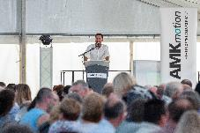

**Bild 1:** AMKmotion-Geschäftsführer Stefan Buchner begrüßte rund 550 Gäste beim Sommerfest zum 60. Firmenjubiläum.

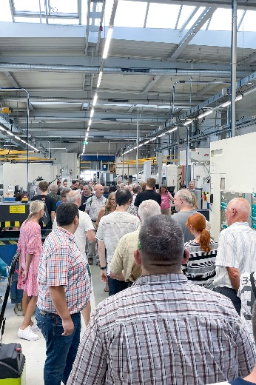

**Bild 2:** Führungen durch die Produktion gaben den Besuchern die Möglichkeit, in die Technikwelt von AMKmotion einzutauchen.

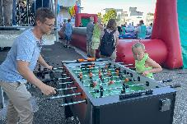

**Bild 3:** Die Antriebsspezialisten hatten für ihre Mitarbeiter, deren Familien, die AMKmotion-Rentner und die Gäste vom Schwesterunternehmen Arburg ein abwechslungsreiches Programm auf die Beine gestellt.



**Bild 4:** Zwölf Teams aus der AMKmotion-Belegschaft maßen sich beim spannenden Turnier am Human-Table-Soccer. Die drei Erstplatzierten konnten sich über tolle Preise freuen.

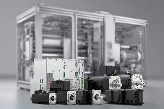

**Bild 5:** Seit 60 Jahren versorgt AMKmotion von Kirchheim unter Teck aus seine Kunden in der ganzen Welt mit innovativer elektrischer Antriebs- und Steuerungstechnik.

**Bildnachweis:** AMKmotion GmbH + Co KG

**Über AMKmotion**

AMKmotion ist Entwickler und Hersteller von elektrischen Antriebssystemen und versteht sich als langfristiger Partner für den industriellen Maschinen- und Anlagenbau. Der Anspruch des Unternehmens ist, seinen Kunden durch die Integration von individuellen und nachhaltigen Lösungen zur Technologieführerschaft zu verhelfen.

Grundlage hierfür sind die bei AMKmotion gelebte Hands-on-Mentalität und das in mehr als 60 Jahren Unternehmensgeschichte erarbeitete Know-how. Besonderen Stellenwert genießen die persönliche Beratung und die vertrauensvolle Zusammenarbeit mit den Kunden.

Das Unternehmen wurde 1963 als AMK Arnold Müller GmbH & Co. KG gegründet, ist seit 2021 Teil der Arburg-Familie und firmiert seitdem als AMKmotion GmbH + Co KG. Das Portfolio umfasst elektrische Antriebstechnik, Steuerungstechnik und industrielle Automatisierungstechnik. AMKmotion beschäftigt insgesamt 500 Mitarbeiter. Neben seinem Stammsitz in Kirchheim unter Teck verfügt AMKmotion über Produktionsstandorte in Weida (Thüringen) sowie im bulgarischen Gabrovo. Dazu kommen zwölf Vertretungen auf der ganzen Welt.

**Kontakt**

AMKmotion GmbH + Co KG

Anja Schaber

Marketing Manager

Gaußstraße 37-39

73230 Kirchheim unter Teck

Germany

[www.amk-motion.com](http://www.amk-motion.com)

[anja.schaber@amk-motion.com](mailto:anja.schaber@amk-motion.com)

Phone +49 7021 5005 373

Mobile +49 152 5305 5372